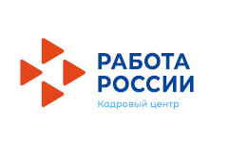

В **ООО «ШАНС»** (адрес рабочего места с Урунск) требуется:

- **водитель автомобиля**.

Заработная плата 38 000,00 руб. - 50 000,00 руб.

Требования к кандидату - открытые категории С, Е.

За более подробной информацией обращаться по тел. 8-906-963-68-10 или в ЦЗН Солтонского района по тел 8(38533)21589.

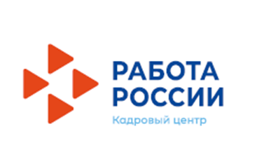

В **КГБУЗ «ЦРБ СОЛТОНСКОГО РАЙОНА»**

на постоянную работу требуются:

* **заведующий фельдшерско-акушерским пунктом-акушерка** (с Макарьевка ), заработная плата 25806,00 руб.;
* **заведующий фельдшерско-акушерским-пунктом-фельдшер ( с. Березово),**  **заработная плата 25806,00 руб.;**
* **фельдшер скорой медицинской помощи** (с. Карабинка) заработная плата от 25 806 руб. до 38 000 руб.;
* **фельдшер скорой медицинской помощи** (с. Солтон)

заработная плата от 25 806 руб. до 38 000 руб.;

* **заведующий фельдшерско-акушерским пунктом-фельдшер** (с. Урунск), заработная плата 25806,00 руб.;
* **акушерка**, заработная плата 25806,00 руб.;
* **врач-психиатр-нарколог** (неполный рабочий день);
* **врач-психиатр** (неполный рабочий день);
* **врач-офтальмолог** (неполный рабочий день);
* **врач-фтизиатр** (неполный рабочий день);
* **врач-терапевт участковый**, заработная плата от 25 806 руб. до 35 000 руб.
* **врач-анестезиолог-реаниматолог**, заработная плата от 25 806 руб. до 35 000 руб.
* **врач-акушер-гинеколог**, заработная плата от 40 000 руб. до 50 000 руб.

**Дополнительные социальные гарантии:**

Предоставление служебного жилья для специалистов-врачей.

На основании Постановления Правительства РФ от 31.12.2022 г № 2568 установлена специальная социальная выплата в размере 50000 рублей (ежемесячно);

На основании Закона Алтайского края «О мерах социальной поддержки специалистов, проживающих и работающих в сельской местности и рабочих поселках» предоставляется льгота по оплате жилья и коммуникабельных услуг;

Предоставление единовременной денежной выплаты в размере 200000 рублей на основании Постановления Администрации Солтонского района от 18.10.2022 №475;

Возможность участия в программе «Земский доктор»;

За более подробной информацией обращаться по

телефону 8(38533)-21-0-92 или в ЦЗН Солтонского района 8(38533) 21589.